**PERMOHONAN PEMBUATAN AKUN VENDOR**

**CU PRIMA DANARTA**

Nama : Eko Yuliana

No. Anggota / CIF :

Tempat/ Tanggal Lahir : kediri, 03 juli 1976

Alamat KTP : jl. Ngemplak barongan rt. 06 rw. 03 semampir sedati sidoarjo

Alamat Domisili / Usaha : jl. Ngemplak barongan rt. 06 rw. 03 semampir sedati sidoarjo

Username :

Email : snowii@gmail.com

Usaha : catering & olahan ikan asin

No.Rek Master/Escete :

Kantor Cabang :

Foto Produk :

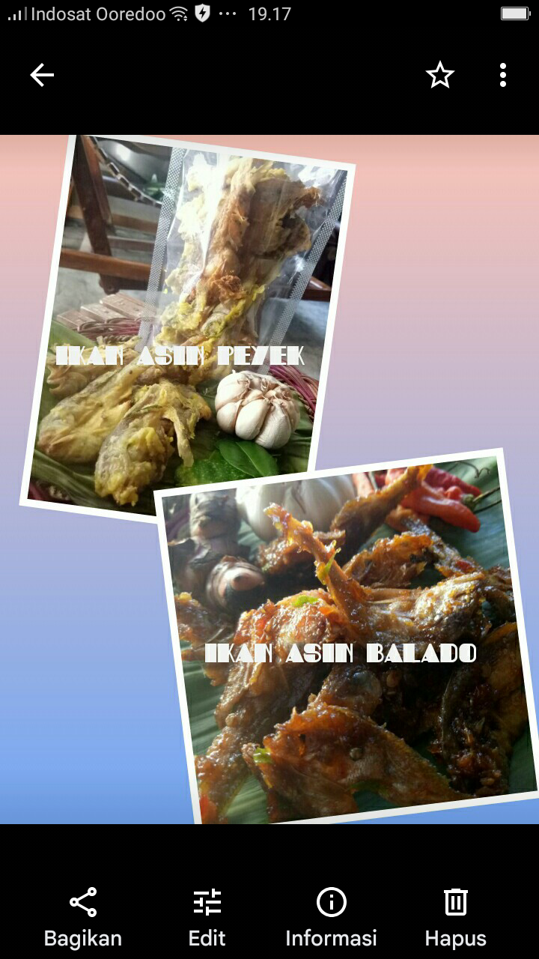Video Produk :